ピボットテーブル

A:ピボットテーブルとは

ピボットテーブルとは、データを元に、簡単に集計をすることが出来る機能です。

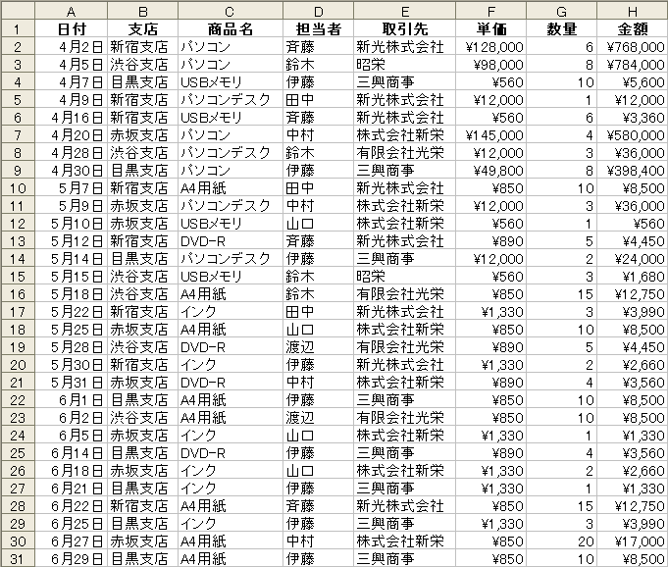
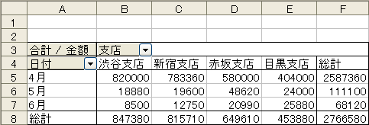
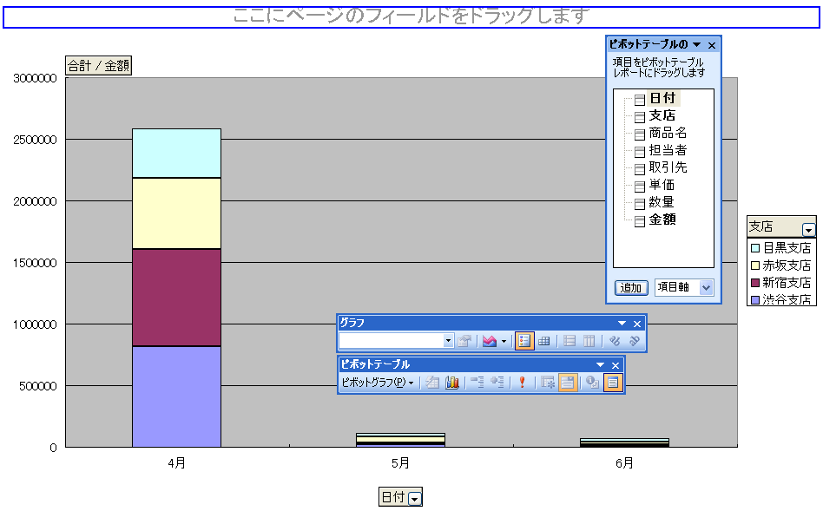
元データ
集計データ
グラフ

B:ピボットテーブルの作成

１．データを入力しましょう。

２．行に日付、列に支店名を指定して、金額の合計を求めましょう。

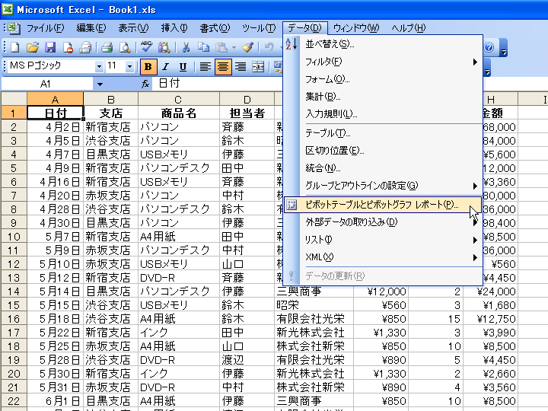
①表内の任意のセルをクリック。
②メニューバーの「データ」をクリックし、「ピボットテーブルとピボットグラフレポート」をクリック。

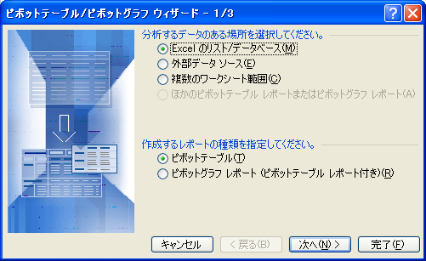
③「ピボットテーブル/ピボットグラフウィザード」が表示
④「分析するデータのある場所を選択してください。」の「Excelのリスト/データベース」を選択。
⑤「作成するレポートの種類を指定してください。」の「歩ぼっとテーブル」を選択。
⑥「次へ」をクリック。

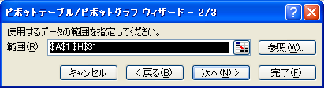
⑦使用するグラフの範囲を確認し、「次へ」をクリック。

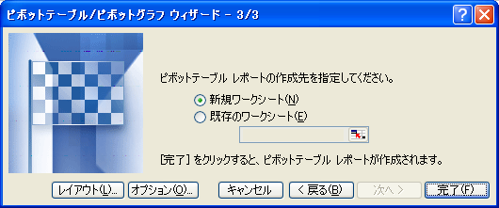
⑧「レイアウト」をクリック。

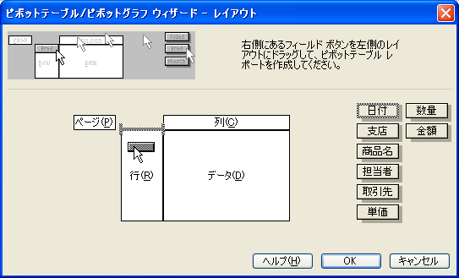
⑨「レイアウト」が表示。
⑩「日付」を行にドラッグ。

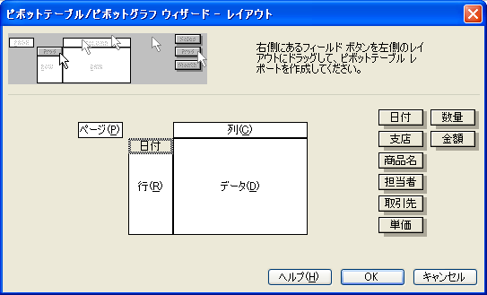
⑪「行」に「日付」がドラッグされます。

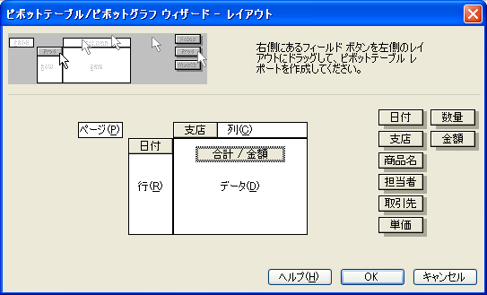
⑫同様に、「列」に「支店」を、「データ」に金額をドラッグ。
⑬「OK」をクリック。

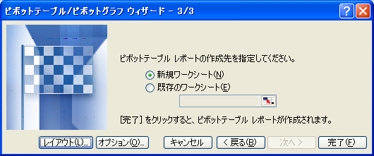
⑭元の画面に戻る。
⑮「新規ワークシート」にチェックを入れる。
⑯「完了」をクリック。

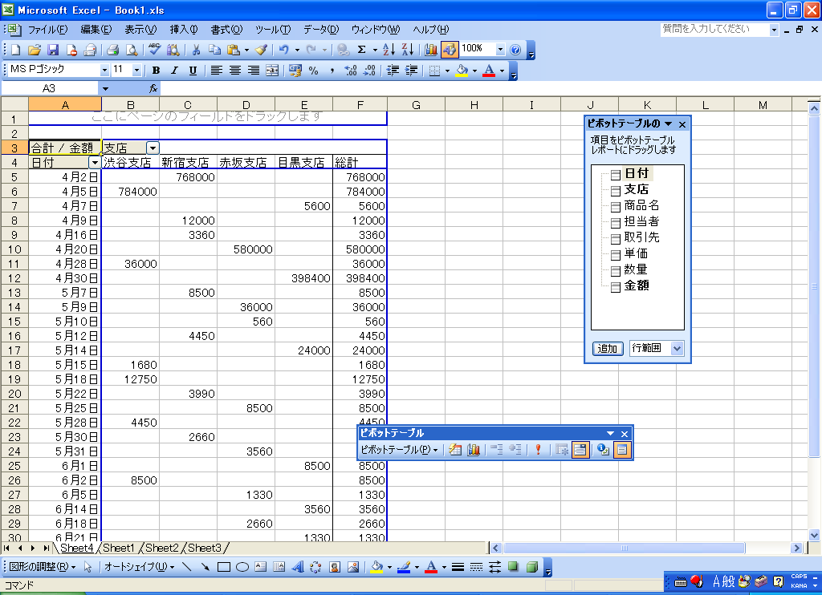
⑰ピボットテーブルの完成。

C:ピボットテーブルの画面の確認
ピボットテーブルのフィールドリスト
ページエリア

行エリア

列エリア
データエリア

ピボットテーブルツールバー

D:ピボットテーブルの加工

１．ページエリアに「商品名」フィールドを追加し、「パソコン」のみを表示しましょう。

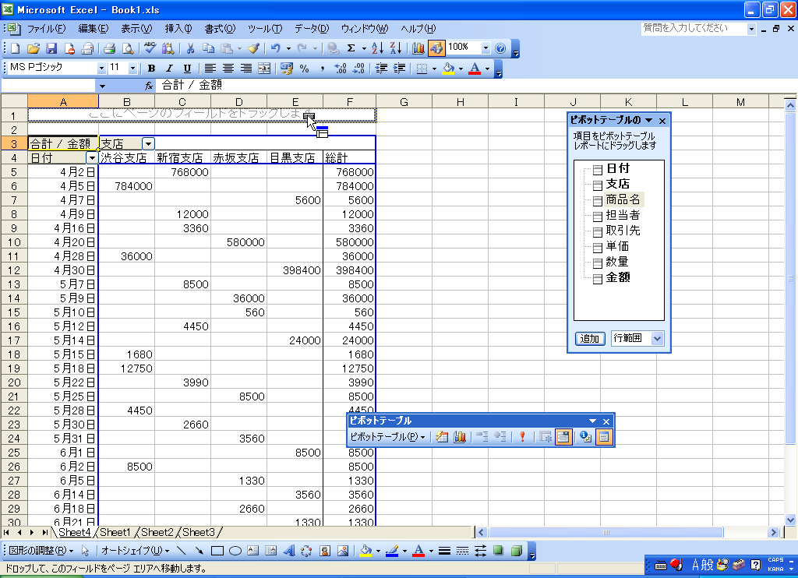
①フィールドリストの「商品名」を「ページエリア」にドラッグ。

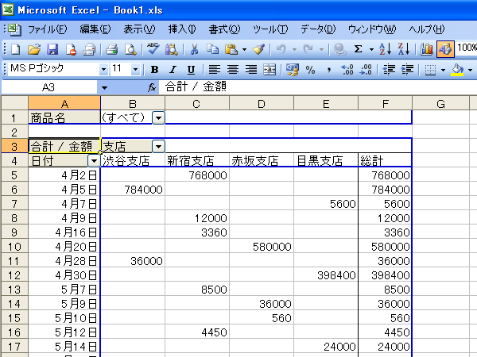
②ページエリアに「商品名」が追加されます。

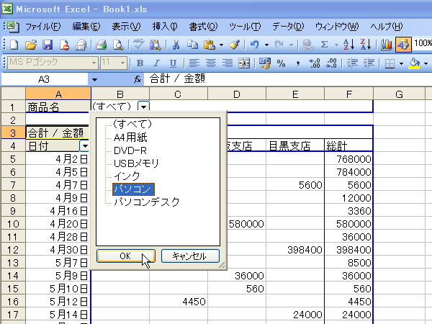
③ページエリアの「（すべて）」の右の「▼」をクリック。
④「パソコン」をクリック。
⑤「OK」をクリック。

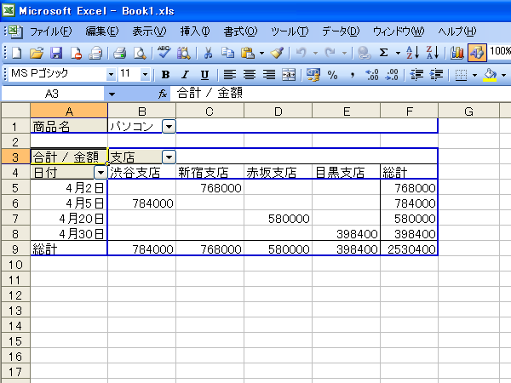
⑥「パソコン」のデータのみが表示されます。

２．ページエリアから商品名を削除しましょう。

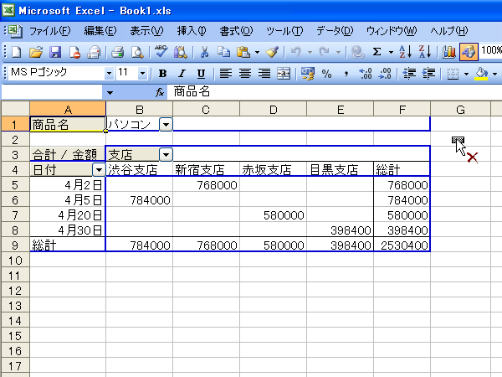
①ページエリアの「商品名」をエリア外にドラッグ。

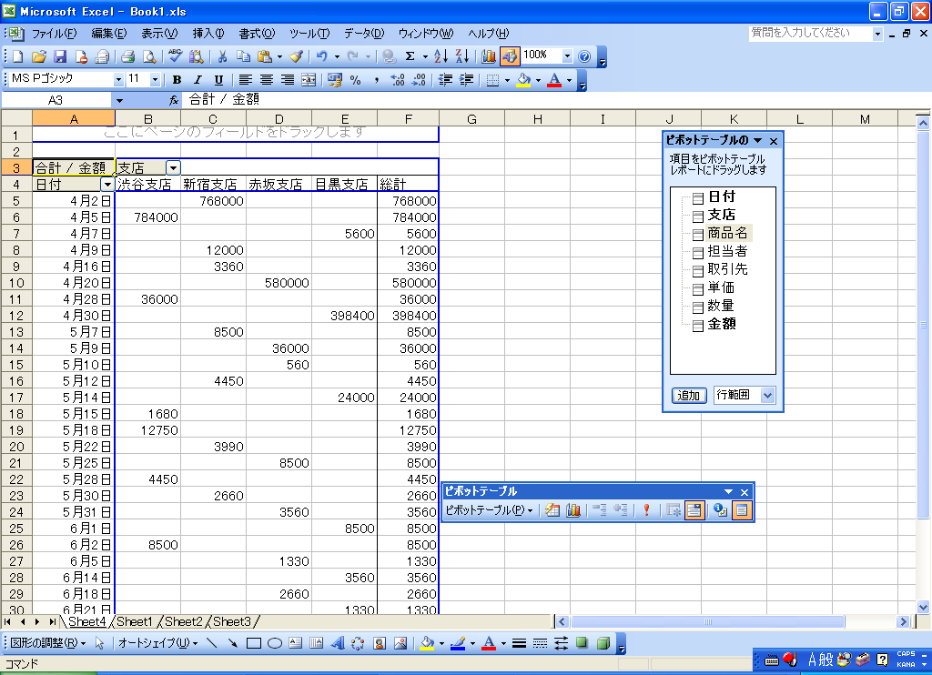
②すべてのデータが表示されます。

E:グループ化

１．月を基準に日付をグループ化しましょう。

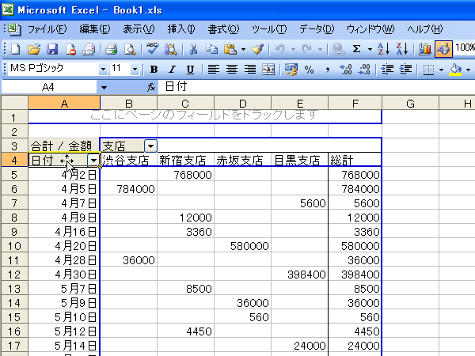
①セルA4の「日付」をクリック。

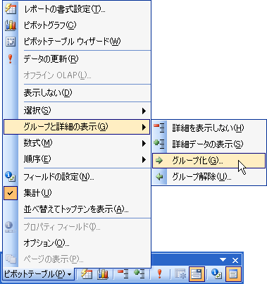
②「ピボットテーブル」ツールバーの「ピボットテーブル」をクリック。
③「グループと詳細の表示」をポイント。
④「グループ化」をクリック。

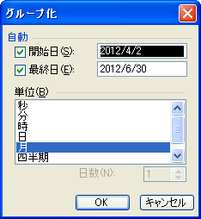
⑤「グループ化」ダイアログボックスが表示。
⑥「単位」の「月」をクリック。
⑦「OK」をクリック。

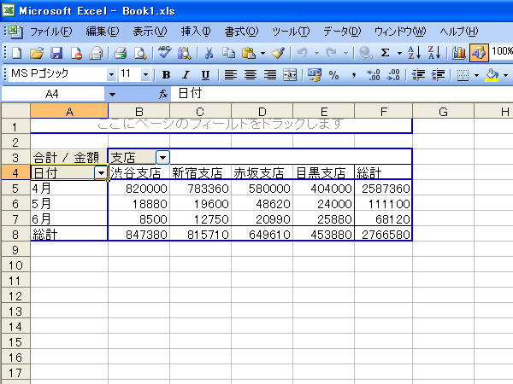
⑧月ごとのデータが表示します。

F：ピボットグラフ

１．ピボットテーブルを元に、グラフを作成しましょう。

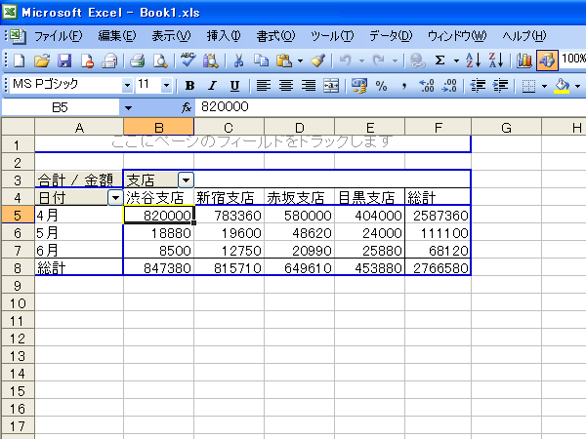
①ピボットテーブル内の任意のセルをクリック。

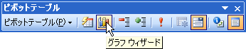
②「ピボットテーブル」ツールバーの「グラフウィザード」をクリック。

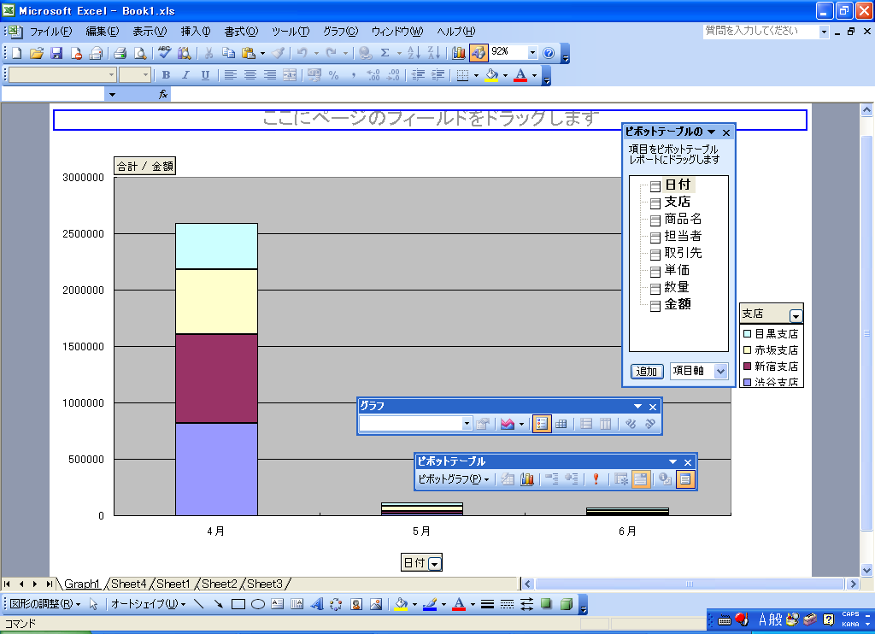
③新しいシートに、グラフが作成されます。

